1 билет
Теплоемкость – количество теплоты, необходимое для нагрева единицы количества тела на 1 К.  Истинная теплоемкость соответствует бесконечно малому изменению температуры вещества. $C=\frac{∂Q}{dT}$  Средняя теплоемкость соответствует конечному изменению температуры вещества. ${\overline{C}}_{T_{1}-T_{2}}=\frac{∆Q}{∆T}$  Связь истинной и средней:  $${\overline{C}}_{T_{1}-T_{2}}=\frac{Q}{∆T}=\frac{\int_{T_{1}}^{T_{2}}{CdT}}{T_{2}-T_{1}}$$  Изохорная и изобарная теплоёмкость  Если V = const, то $∂Q_{V}=dU→C_{V}=\frac{dU}{dT}$  Если P = const, то $∂Q_{P}=dH→C_{V}=\frac{dH}{dT}=\frac{d(U+PV)}{dT}=\frac{d\left(U+RT\right)}{dT}{=C}_{V}+R$  PV=RT для 1 моль идеального газа  Зависимость теплового эффекта от давления  $$n_{A}A+n_{B}B=n_{C}C+n_{D}D$$  $$∆_{r}H_{T}=\left(n_{C}H_{C}+n_{D}H_{D}\right)-(n_{A}H_{A}+n_{B}H_{B})$$  $$\frac{d∆_{r}H_{T}}{dT}=\left(n_{C}\frac{dH_{C}}{dT}+n_{D}\frac{dH_{D}}{dT}\right)-$$  $$-(n_{A}\frac{dH_{A}}{dT}+n_{B}\frac{dH_{B}}{dT})$$  $$\frac{d∆_{r}H_{T}}{dT}=\left(n_{C}C_{C}+n_{D}C_{D}\right)-(n_{a}C_{A}+n_{B}C_{D})$$  $$\frac{d∆_{r}H_{T}}{dT}=∆_{r}C_{p}-изобарный$$  $$\frac{d∆_{r}U_{T}}{dT}=∆_{r}C_{V}-изохорный$$  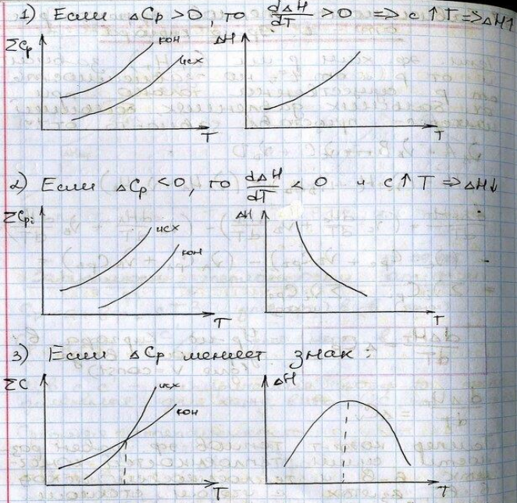 | 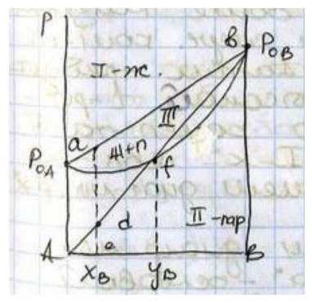  Прямая ab – зависимость общего давления от состава раствора  Прямая AB – зависимость парциального давления P_{B} от состава  Кривая afb – зависимость общего давления от состава пара  I – область жидкости. S = k+1-f = 2+1-1 = 2  II – область насыщенного пара. s = 2+1-1 = 2  III – область сосуществования 2-х фаз s = 2+1-2 =1  Имея зависимость «общее давление – состав» при нескольких температурах, можно построить зависимость температуры кипения от состава  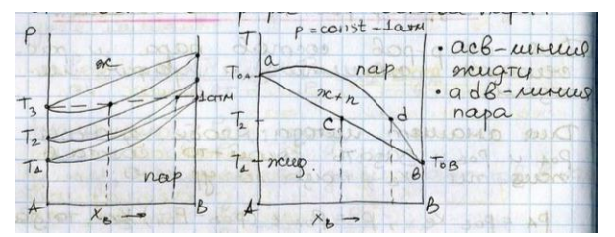  Компонент, обладающий более низким давлением пара (в данном случае комп. А) для достижения Р=1 атм требуется нагреть до более высокой температуры Т3 (Т_{ОА}) то есть t_{КИП} такого компонента В выше.  Диаграмма «состав раствора – состав пара»  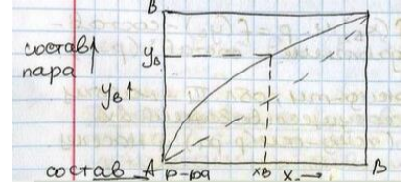  Диагональ соответствует одинаковым составом жидкости и пара. Для идеальных растворов точек пересечения с диагональю нет, кроме чистых компонентов. Отклонение от диагонали зависит от относительной летучести компонентов.  Правило рычага  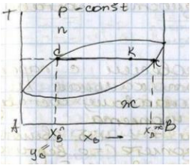  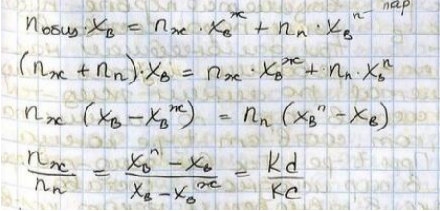  количество молей жидкости относиться к количеству пара обратно пропорционально отрезкам ноды, прилегающим к соответствующим составам жидкости и пара. | Для обратимо работающего гальванического элемента, при T и P = const  $$∆_{r}G_{P,T}=-W$$  $$W=W_{эл}=zFE$$  z – количество электронов, участвующих в р-ии  F = 9,65*10⁴ – число Фарадея  E – ЭДС гальванического элемента  $$∆_{r}G_{P,T}=-zFE$$  Изменение энтропии, характеризующее электрохимическую реакцию:  $$∆_{r}S=-{\left(\frac{∂∆_{r}G}{∂T}\right)}_{P}=zF\frac{dE}{dT}$$  Из термодинамики  $$∆_{r}H=∆_{r}G-T{\left(\frac{∂∆_{r}S}{∂T}\right)}_{P}=zF\left(T\frac{dE}{dT}-E\right)$$  При достижении равновесия изменение энергии Гиббса равно 0 и процесс характеризуется термодинамической константой равновесия  $$\ln{K_{a}}=-\frac{∆_{r}G_{T}^{0}}{RT}=\frac{zF}{RT}(E_{+}^{0}-E_{-}^{0})$$

2 билет
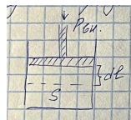  $$∂W=Fdl; P=\frac{F}{S}→F=PS \\ ∂W=PSdl=PdV \\ W=\int_{V_{1}}^{V_{2}}{PdV}$$  В изотермическом процессе(T,n = const)  По Менделееву-Клайперону $PV=nRT→P=\frac{nRT}{V}$  Тогда  $$W=\int_{V_{1}}^{V_{2}}{\frac{nRT}{V}dV}=nRT\int_{V_{1}}^{V_{2}}{\frac{dV}{V}}=nRT*\ln{\frac{V_{2}}{V_{1}}}=nRT*\ln{\frac{P_{1}}{P_{2}}} \\ P_{1}V_{1}=P_{2}V_{2}-закон Бойля-Мариота$$  В изобарном процессе(P,n = const)  $$W=P\int_{V_{1}}^{V_{2}}{dV}=P∆V$$  В изобарно-изотермическом процессе (T,P = const)  По Менделееву-Клайперону $PV=nRT→V=\frac{nRT}{P}$  $$W=\int{Pd\frac{nRT}{P} }=\int{RTdn}=RT∆n$$  Δn – изменение кол-ва молей в реакции | 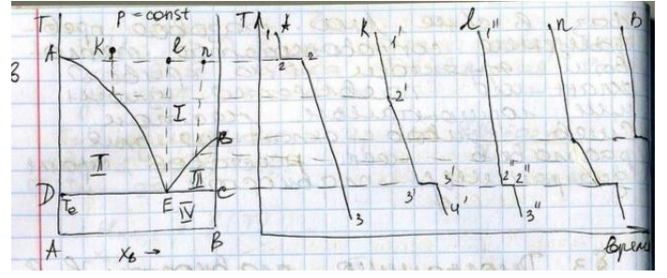  Области: I – жидкий расплав (A+B)  II – кристаллы A + жидкий расплав  III – кристаллы B + жидкий рассплав  IV – кристаллы A + кристаллы B  Компонент А: при охлаждении расплава компонента А температура уменьшается плавно на участке 1-2, В т. 2 начнётся кристаллизация компонента А - она сопровождается выделением тепла, и температура меняться не будет (уч. 2-2), пока весь А не закристаллизуется, а после чего начнётся плавное охлаждение кристаллов А (уч. 2-3).  Расплав К: плавное охлаждение расплава (уч. 1’-2’). В точке 2’ начнётся выпадение кристаллов А из расплава и температура будет уменьшаться, но медленнее так как при кристаллизации будет выделяться тепло. В точке 3’ начнётся выпадение кристаллов В и пока весь жидкий расплав не закристаллизуется температура не меняется. Далее начнётся охлаждение кр. А+кр.В  Расплав L: плавное охлаждение расплава 1” – 2” (до т.Е), после чего из расплава начнётся выпадение эвтектики – смеси кр. А+кр. B эвтектического состава.  Расплав n: кривая охлаждения аналогична кривая К, но из расплава сначала выпадает кр. В, а при эвтектической температуре – кр. А. | RedOx электроды состоят из инертного металла, погруженного в р-р, содержащий окисленную и восстановленную форму вещества.  (Pt) Fe³⁺, Fe²⁺  Fe²⁺ - e⁻ = Fe³⁺  $$E_{\frac{Fe^{3+}}{Fe^{2+}} }=E_{\frac{Fe^{3+}}{Fe^{2}+} }^{0}+\frac{RT}{F}\ln{\frac{a_{{Fe}^{3+}}}{a_{{Fe}^{2+}}}}$$  Примеры электродов:  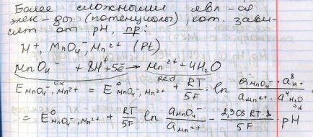  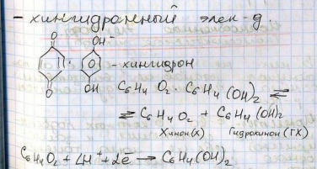  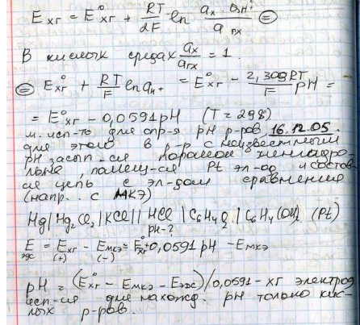

3 билет
Термодинамический потенциал – функция, характеризующая возможность, направление, предел протекающих процессов в данной системе. Термодинамическими потенциалами принято считать 4 термодинамические функции:  1. U – при условии постоянства V и S (изохорно-изоэнтропийный потенциал)  2. H – при условии постоянства p и S (изобарно-изоэнтропийный потенциал)  3. А – при условии постоянства T и V (изохорно-изотермический потенциал)  4. G – при условии постоянства p и T (изобарно-изотермический потенциал)  Из 1-го начала термодинамики $∂Q=dU+∂W_{max}$  W_{max} состоит из работы хим. реакции(W`) и работы против внешних воздействий(PdV)  $$∂W_{max}=∂W`+PdV$$  Из 2-го начала термодинамики dQ=TdS  $$TdS=dU+∂W`+PdV \\ -∂W`=dU+PdV-TdS$$  Рассмотрим W` при различных условиях проведения процесса:  А) V,T = const(изохорно-изотермический процесс)  $$-∂W`=dU-TdS=d\left(U-TS\right)=dA \\ A=U-TS; W`=-∆A$$  A – энергия Гельмгольца  Изменение этой функции равно работе, которую может совершить система при обратимом протекании процесса 𝑉, 𝑇 = 𝑐𝑜𝑛𝑠𝑡.  Б) P,T = const(изобарно-изотермический процесс)  $$-∂W`=dU+PdV-TdS=d\left(U+PV-TS\right)=d\left(H-TS\right)=dG \\ G=H-TS; W`=-∆G$$  G – энергия Гиббса  Изменение этой функции равно работе, которую может совершить система ри обратимом протекании процесса 𝑃, 𝑇 = 𝑐𝑜𝑛𝑠t  В) V,S = const(изохорно-изоэнтропийный процесс)  $$-∂W`=dU \\ W`=-∆U$$  Г) P,S = const(Изобарно-изоэнтропийный процесс)  $$-∂W`=dU+PdV=dH$$  $$W`=-∆H$$  Эти уравнения есть аналитическое выражение второго начала ТД: теплота может быть лишь частично превращена в работу Функция 𝑇⋅𝛥𝑆 характеризует тепло, которое не может быть превращено в работу, и называется связанной энергией. 𝛥𝐴, 𝛥𝐺 - свободная энергия. | 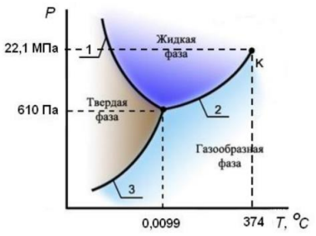  На диаграмме видны:  - три области давлений и температур, при которых устойчиво существуют твердая (лед), жидкая и газообразная фазы;  - три линии, разделяющие эти области и отвечающие равновесному сосуществованию твердой и жидкой фаз (линия 1 плавление), твердой и газообразной фаз (3 возгонка), жидкой и газообразной фаз(2 испарение);  - точка, в которой сходятся три линии, что соответствует равновесному сосуществованию трех фаз – твердой, жидкой и газообразной – так называемая, тройная точка. Рассчитаем число степеней свободы в состоянии, которому соответствует тройная точка: s=k-f+2=1-3+2=0  т.е. система нонвариантна. Это означает, что существуют только одно определенное значение температуры (0,0099°С) и одно определенное значение давления насыщенного пара воды (610 Па), при которых сосуществуют три фазы. Изменение хотя бы одного из параметров – температуры или давления – приводит к изменению числа фаз в системе.  Так как сосуществованию трех фаз соответствует строго определенная температура, тройную точку воды используют для создания эталона температуры. В любой точке, лежащей на линиях, соответствующих равновесию между двумя фазами, число степеней свободы равно: s=k-f+2 = 1-2+2 = 1  Это означает, что, сохраняя двухфазное равновесие, независимо можно менять только один параметр – или давление, или температуру. Второй параметр будет изменяться в соответствии с уравнением Клапейрона-Клаузиуса:  $$\frac{dP}{dT}=\frac{∆H}{T∆V}$$ | Так как при диссоциации слабого электролита образуются ионы, то необходимо учитывать ион – ионное взаимодействие, и константу равновесия следует выражать через активности участников реакции электролитической диссоциации.  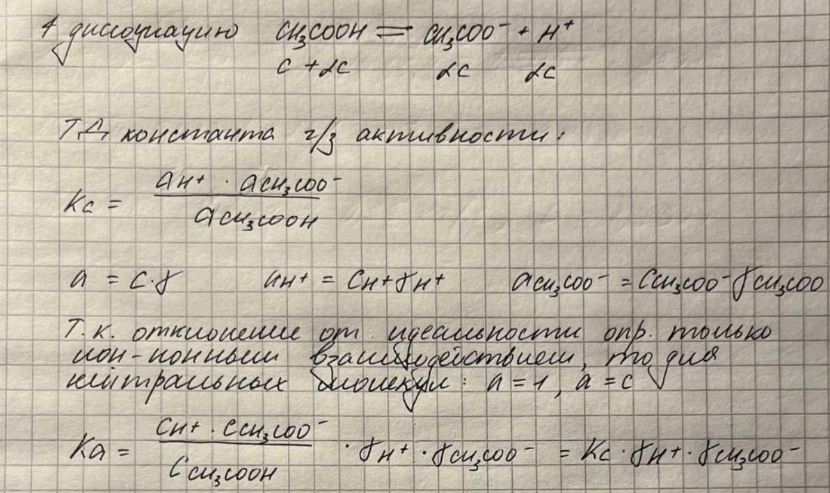  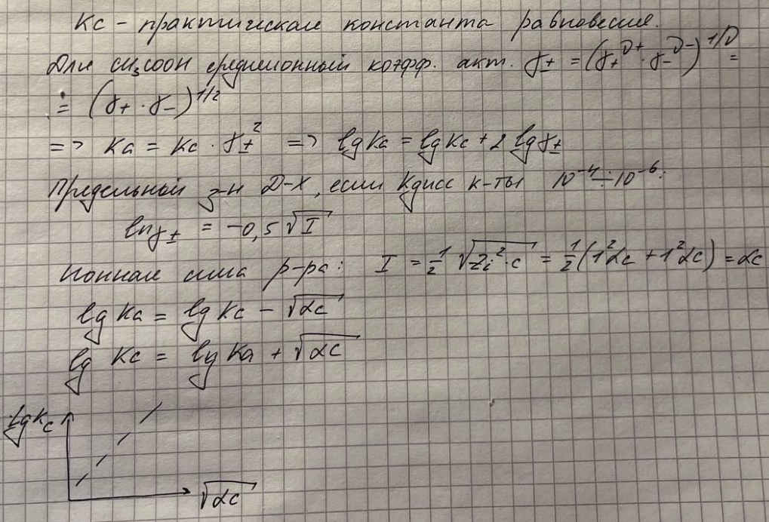

4 билет
Термодинамическая система - тело или совокупность тел, находящихся во взаимодействии и отдельных от окружающей среды реальной или воображаемой оболочкой (границей): изолированная, открытая, закрытая  Изолированная – не обменивается с окружающей средой ни энергией, ни веществом.  Открытая – обмен и веществом, и энергией.  Закрытая – только энергией.  Внутренняя энергия системы — это сумма потенциальной энергии взаимодействия всех частиц тела между собой и кинетической энергии и их движения.  Теплота — это передача энергии за счет хаотического движения молекул от одной системы к другой.  Работа — это передача энергии за счет направленного движения молекул от системы к системе.  Первое начало термодинамики: выражает взаимосвязь между внутренней энергией, работой и теплотой.  1. Энергия не может ни уничтожаться, ни возникать из ничего, она может только переходить из 1 вида в другой  2. Полный запас энергии изолированной системы постоянен  3. Невозможен вечный двигатель 1-го рода, т.е. невозможно построить машину, которая бы давала механическую работу, не затрачивая на это соответствующее количество энергии.  $$∂Q=dU+∂W$$  «Подведенное к системе тепло расходуется на изменение внутренней энергии и совершение работы»  Внутренняя энергия - это функция состояния, дифференциал которой является полным. Ее изменение не зависит от пути процесса, а зависит только от начального и конечного состояния системы.  Теплота и работа - функции процесса, которые зависят от пути процесса, поэтому обозначены частным дифференциалом | ПМВ – изменение экстенсивного свойства всей системы при добавлении к ней одного моля компонента при чем Р,Т, состав системы остаются неизменными.  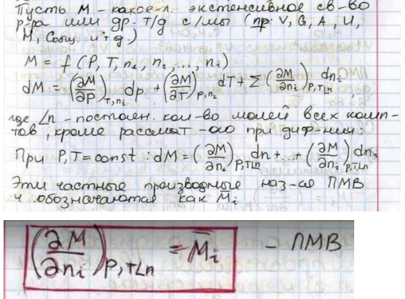  Наиболее распространённой ПМВ является парциальный мольный объем (ПМО)  ПМО - изменение объёма раствора при добавлении к нему одного моля вещества Vi  Методы определения ПМВ:  1) Аналитический  Необходимо иметь эмпирическое уравнение, выражающее свойства М от состава M=f(ni) и продифференцировать его.  Пример: Зависимость теплоты от моляльности. Моляльность (m) – количество молей растворенного вещества в 1000 г растворителя  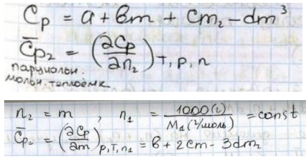  2) Графический  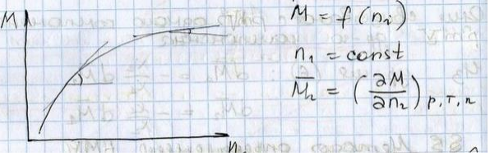  Тангенс угла наклона касательной даёт ПМВ в растворе данного состава.  Уравнение Гиббса-Дюгема (для двухкомпонентной системы):  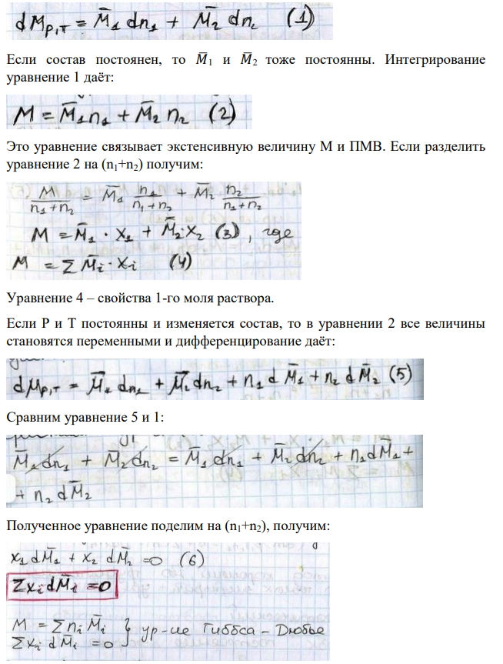 | 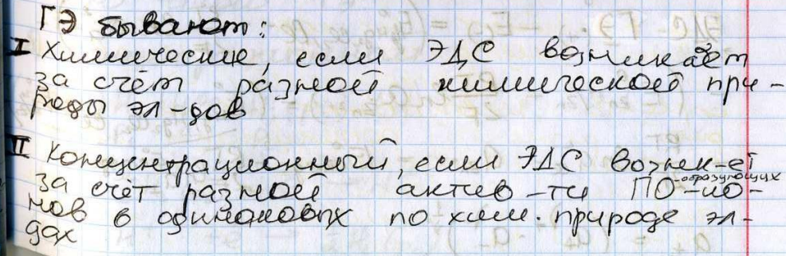  Также ГЭ бывают с переносом и без него  ГЭ без переноса  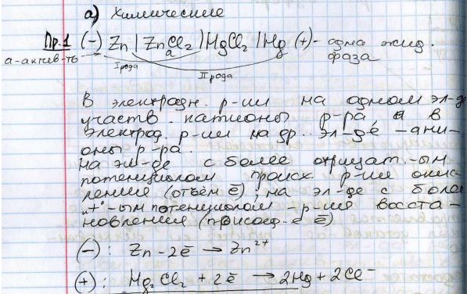  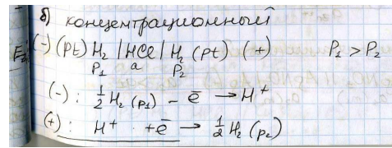  ГЭ с переносом  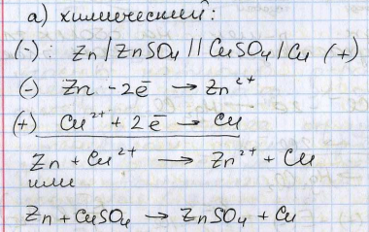  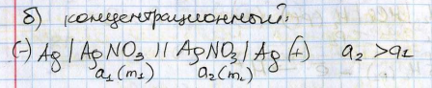  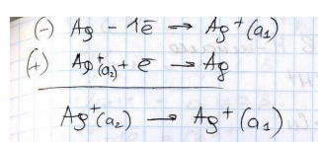

5 билет
Химические реакции, протекающие на границе раздела фаз, называются гетерогенными химическими реакциями. При равенстве скоростей прямой и обратной реакции наступает химическое равновесие в гетерогенной системе.  В качестве примера FeO+H2=H3+H2O  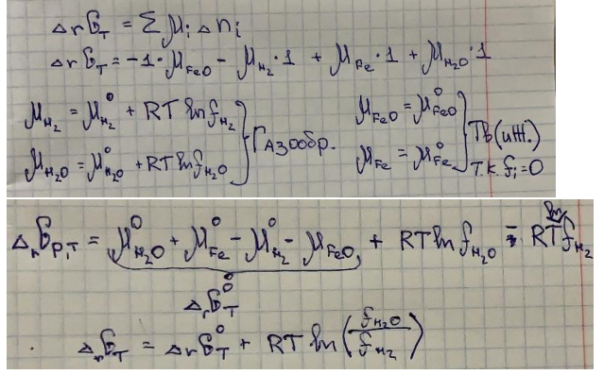  При равновесии условием гетерогенного химического равновесия является равенство энергии Гиббса нулю, ΔrGт = 0 ⇒  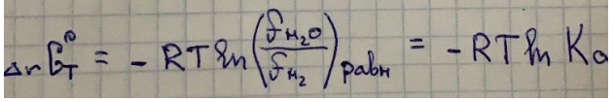  f- активность (а)  ΔrG⁰ опред-ся всеми участками р-ии, а Кa только газами  Ka=Kp=pH2O/pH2  Константа гетерогенного химического равновесия зависит от температуры. Она возрастает с увеличением температуры для эндотермической прямой реакции и уменьшается с увеличением температуры в случае экзотермической прямой реакции.  Смещение равновесия гетерогенных реакций подчиняется принципу Ле Шателье. При повышении температуры оно смещается в сторону эндотермической реакции. При повышении давления или концентрации исходных веществ равновесие смещается в сторону образования продуктов реакции, при повышении концентрации или давления продуктов реакции равновесие смещается в сторону обратной реакции. При повышении общего давления равновесие сдвигается в направлении уменьшения числа молекул газообразных веществ. Твердые исходные вещества и продукты реакции не влияют на смещение гетерогенного химического равновесия. | Различают:  - Простую перегонку  Простая перегонка заключается в непрерывном нагревании жидкости в определенном температурном интервале с отводом образующегося пара и последующей его конденсацией. В этом случае получаются две смеси, одна из которых обогащена компонентом А по сравнению с исходным составом, а вторая — компонентом В. Метод эффективен, если разница между температурами кипения чистых веществ А и В невелика.  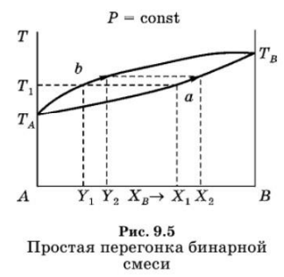  - Фракционную перегонку  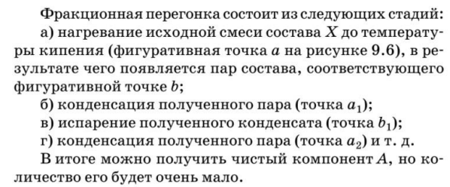  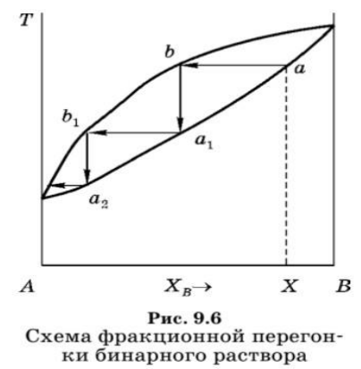  На практике смеси обычно разделяют путем непрерывной фракционной перегонки в ректификационных колоннах периодического или непрерывного действия. Такой процесс называется ректификацией. Представленную на рисунке 9.6 смесь ректификацией можно разделить на чистые компоненты А и В. Если система имеет азеотропную точку, то отгоняется компонент, который находится в избытке по сравнению с азеотропной смесью. В итоге разделения получается чистый компонент А или В и азеотропная смесь. | 